# ▣ 실습 목표

☞ 라우터와 동적 라우팅 RIPv1을 설정하고 동작에 대하여 학습한다

# ▣ 학습 내용

☞ 동적 라우팅 RIPv1 설정

# 실습 환경

1. 네트워크 구성도

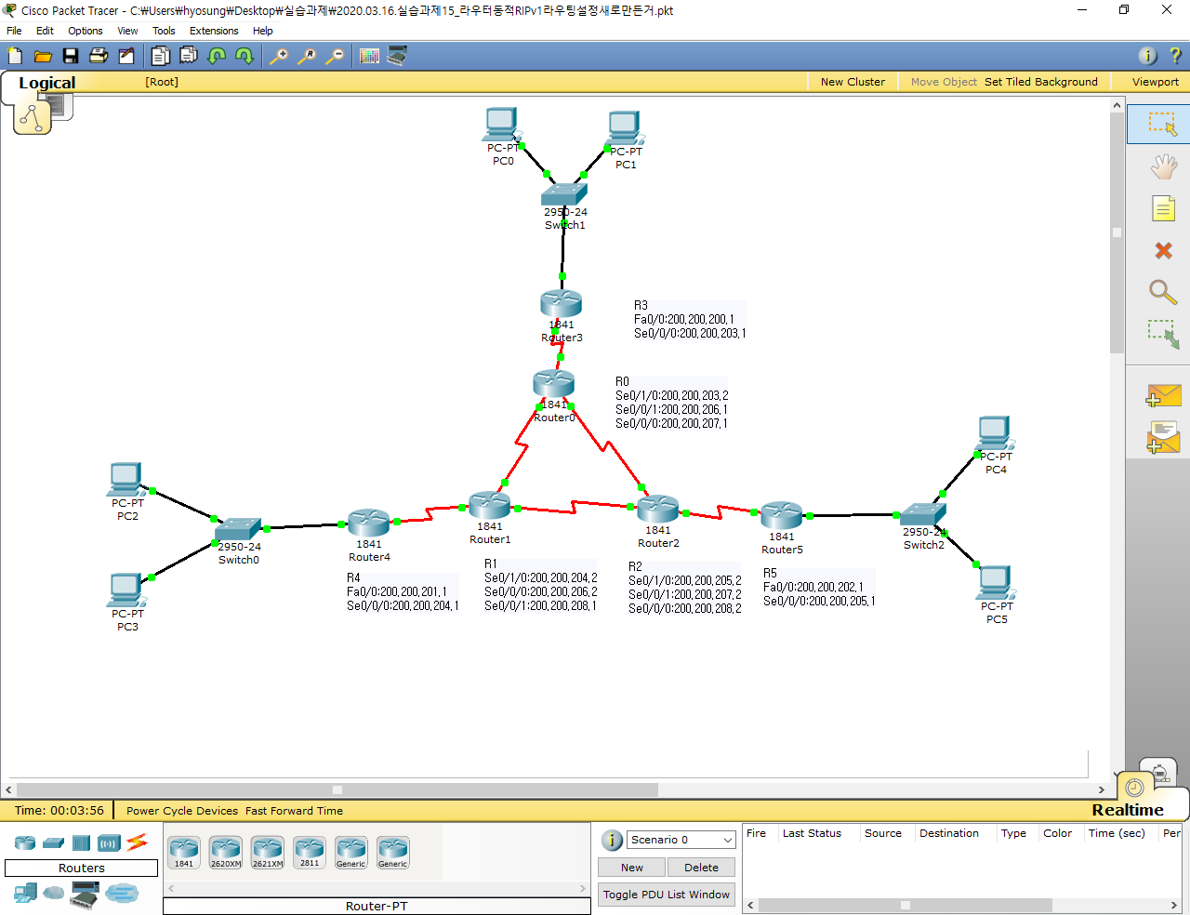

1. TCP/IP 프로토콜 설정(200.200.200.0/24에서 본사 PC 12대, 부산 PC 40대, 대전 PC 10대)

|  |  |  |  |  |  |
| --- | --- | --- | --- | --- | --- |
| PC TCP/IP 프로토콜 설정 | | | | | |
| PC | | IP주소 | 서브넷 마스크 | 게이트웨이 | DNS |
| 서울본사 | PC1 | 200.200.200.2/24 | 255.255.255.0 | 200.200.200.1/24 | 설정안함 |
| PC2 | 200.200.200.3/24 |
| 부산지사 | PC1 | 200.200.201.2/24 | 255.255.255.0 | 200.200.201.1/24 | 설정안함 |
| PC2 | 200.200.201.3/24 |
| 대전지사 | PC1 | 200.200.202.2/24 | 255.255.255.0 | 200.200.202.1/24 | 설정안함 |
| PC2 | 200.200.202.3/24 |

|  |  |  |  |  |  |
| --- | --- | --- | --- | --- | --- |
| 라우터 패스트 이더넷 & 시리얼 인터페이스 설정 | | | | | |
| 라우터명 | | Fast Ethernet 0/0  IP주소 및 서브넷 마스크 | Serial 0/0/0  IP 주소 및 서브넷마스크 | 인터넷 Serial IP 주소 및 서브넷 마스크 | |
| 서울 | R0 | 200.200.200.1/24 | 200.200.203.1/24 | R3 | 200.200.203.2/24 |
| 부산 | R1 | 200.200.201.1/24 | 200.200.204.1/24 | R4 | 200.200.204.2/24 |
| 대전 | R2 | 200.200.201.1/24 | 200.200.205.1/24 | R5 | 200.200.205.2/24 |
| ISP |  |  |  |  |  |
|  |  |  |  |  |
|  |  |  |  |  |

# 라우터 기본설정

단계 1 라우터의 시스템이름 R1 변경 및 enable, enable secret 패스워드 설정 후 확인

Router>enable

Router#configure terminal

Router(config)#hostname R1

R1(config)#enable password 1234

R1(config)#enable secret 1234

단계 2 라우터 Telnet 원격접속 시 VTY 네트워크 보안 환경설정 후 확인

R1(config)#line vty 0 4

R1(config-line)#password 1234

R1(config-line)#login

단계 3 라우터 Console 접속 시 네트워크 보안 환경설정 후 확인

R1(config)#line console 0

R1(config-line)#password 1234

R1(config-line)#login

단계 4 라우터 DNS Lookup 기능 해제 설정 후 확인

R1(config)#no ip domain-lookup

단계 5 라우터 원격 접속 시 경고 배너 메시지 작성 후 확인

R1(config)#banner motd #

Warning

#

단계 6 라우터 원격 접속 시 배너 메시지 확인

본사 PC0 Command Promprt에서 지점 라우터로 접속

☞확인

PC>telnet 200.200.200.1(라우터 패스트 이더넷 OR 시리얼 IP 주소)

단계 7 라우터 환경설정 값 저장하기

R1#copy running-config startup-config

R1#write memory

R1#write

# 라우터 인터페이스 IP 주소 설정하기

단계 01 R4 이더넷 인터페이스 IP주소를 설정하고 확인한다

☞설정

☞확인

단계 02 R4 시리얼 인터페이스 IP 주소를 설정하고 확인한다

☞설정

☞확인

단계 03 R5 이더넷 인터페이스 IP주소를 설정하고 확인한다

☞설정

☞확인

단계 04 R5 시리얼 인터페이스 IP주소를 설정하고 확인한다

☞설정

☞확인

단계 05 R6 이더넷 인터페이스 IP주소를 설정하고 확인한다

☞설정

☞확인

단계 06 R6 시리얼 인터페이스 IP주소를 설정하고 확인한다

☞설정

☞확인

단계 07 R1 시리얼 인터페이스 IP주소를 설정하고 확인한다

☞설정

☞확인

단계 08 R2 시리얼 인터페이스 IP주소를 설정하고 확인한다

☞설정

☞확인

단계 09 R3 시리얼 인터페이스 IP주소를 설정하고 확인한다

☞설정

☞확인

# Router에서 PC로, 이웃한 Router간 통신 확인을 한다

단계 01 R4 라우터에서 PC로 Ping 통신을 한다

☞확인

단계 02 R4 라우터에서 R1 라우터 시리얼로 Ping 통신을 한다

☞확인

단계 03 R5 라우터에서 PC로 Ping 통신을 한다

☞확인

단계 04 R5 라우터에서 R2 라우터 시리얼로 Ping 통신을 한다

☞확인

단계 05 R6 라우터에서 PC로 Ping 통신을 한다

☞확인

단계 06 R6 라우터에서 R3 라우터 시리얼로 Ping 통신을 한다

☞확인

단계 07 R1에서 R2 라우터 시리얼로 Ping 통신을 한다

☞확인

단계 08 R1에서 R2 라우터 시리얼로 Ping 통신을 한다

☞확인

단계 09 R2에서 R3 라우터 시리얼로 Ping 통신을 한다

☞확인

# 라우터에서 현재의 Routing Table 상태를 조회 해 보자

단계 1 R4 라우터에서 Routing Table 상태를 조회 한다

☞확인

R1_1#show ip route

단계 2 R5 라우터에서 Routing Table 상태를 조회 한다

☞확인

R1#show ip route

단계 3 R6 라우터에서 Routing Table 상태를 조회 한다

☞확인

R2_1#show ip route

단계 4 R1 라우터에서 Routing Table 상태를 조회 한다

☞확인

R2#show ip route

단계 5 R2 라우터에서 Routing Table 상태를 조회 한다

☞확인

R3_1#show ip route

단계 6 R3 라우터에서 Routing Table 상태를 조회 한다

☞확인

R3#show ip route

단계 7 부산지사 PC에서 서울본사 PC로 Ping 통신 확인

단계 8 대전지사 PC에서 서울본사 PC로 Ping 통신 확인

# RIPv2을 이용한 동적 경로 설정

단계 01 R4에서 동적 RIPv2 라우팅 프로토콜을 설정한다

☞설정

R4(config-router)#router rip

R4(config-router)#version 2

R4(config-router)#no auto-summary

R4(config-router)#do show ip interface brief

R4(config-router)#network 199.210.20.128

☞확인

단계 02 R5에서 동적 RIPv2 라우팅 프로토콜을 설정한다

☞설정

☞확인

단계 03 R6에서 동적 RIPv2 라우팅 프로토콜을 설정한다

☞설정

☞확인

단계 04 R1에서 동적 RIPv2 라우팅 프로토콜을 설정한다

☞설정

☞확인

단계 05 R2에서 동적 RIPv2 라우팅 프로토콜을 설정한다

☞설정

☞확인

단계 06 R3에서 동적 RIPv2 라우팅 프로토콜을 설정한다

☞설정

☞확인

단계 07 R4에서 라우팅 테이블 조회

☞설정

☞확인

단계 08 R5에서 라우팅 테이블 조회

☞설정

☞확인

단계 09 R6에서 라우팅 테이블 조회

☞설정

☞확인

단계 10 R1에서 라우팅 테이블 조회

☞설정

☞확인

단계 11 R2에서 라우팅 테이블 조회

☞설정

☞확인

단계 12 R3에서 라우팅 테이블 조회

☞설정

☞확인

# 본사 지사 간 Ping 통신을 확인한다

단계 1 부산지사 PC 에서 서울본사 PC 로 Ping 통신 확인

단계 2 대전지사 PC 에서 서울본사 PC 로 Ping 통신 확인

# 네트워크 간 Trace 통신을 확인한다

단계 1 부산지사 PC 에서 서울본사 PC로 Ping 통신 확인

단계 2 대전지사 PC 에서 서울본사 PC로 Ping 통신 확인

# 설정된 라우팅 프로토콜 지우기

단계 1 R4 설정된 동적 RIPv2 라우팅 프로토콜을 제거하고 확인한다

☞설정

☞확인

단계 2 R5 설정된 동적 RIPv2 라우팅 프로토콜을 제거하고 확인한다

☞설정

☞확인

단계 3 R6 설정된 동적 RIPv2 라우팅 프로토콜을 제거하고 확인한다

☞설정

☞확인

단계 4 R1 설정된 동적 RIPv2 라우팅 프로토콜을 제거하고 확인한다

☞설정

☞확인

단계 5 R2 설정된 동적 RIPv2 라우팅 프로토콜을 제거하고 확인한다

☞설정

☞확인

단계 6 R3 설정된 동적 RIPv2 라우팅 프로토콜을 제거하고 확인한다

☞설정

☞확인

# 본사 지사 간 Ping 통신을 확인한다

단계 1 부산지사 PC 에서 서울본사 PC 로 Ping 통신 확인

☞확인

단계 2 대전지사 PC 에서 서울본사 PC 로 Ping 통신 확인

☞확인